UNIVERSIDADE VIRTUAL DO ESTADO DE SÃO PAULO

Luiz Gustavo Jacobuce Treymann

Painel web de vigilância da dengue em Marília: dados abertos, clima e acessibilidade

Marília - SP
2026
UNIVERSIDADE VIRTUAL DO ESTADO DE SÃO PAULO

Painel web de vigilância da dengue em Marília: dados abertos, clima e acessibilidade

Relatório Técnico-Científico apresentado na disciplina de Projeto Integrador em Computação II para o curso de Bacharelado em Ciência de Dados da Universidade Virtual do Estado de São Paulo (UNIVESP).

Marília - SP
2026

TREYMANN, Luiz Gustavo Jacobuce. Painel web de vigilância da dengue em Marília: dados abertos, clima e acessibilidade. 22f. Relatório Técnico-Científico. Bacharelado em Ciência de Dados – Universidade Virtual do Estado de São Paulo. Tutora: Jessica Caroline Pena Alves Da Silva. Polo Marília, 2026.

RESUMO
A dengue é um problema recorrente de saúde pública no Brasil, e Marília-SP declarou situação de emergência por epidemia da doença em fevereiro de 2025. Embora existam dados abertos de vigilância de arboviroses, eles são pouco acessíveis ao cidadão e a gestores sem formação técnica. Este trabalho tem como objetivo desenvolver um painel web acessível que disponibilize indicadores epidemiológicos da dengue em Marília e analise a relação entre variáveis climáticas e incidência. A metodologia combinou pesquisa documental, análise exploratória de dados e desenvolvimento de software orientado a testes. A solução consome a API pública do InfoDengue, armazena a série semanal em PostgreSQL, expõe uma API REST própria construída com Express e apresenta gráficos acompanhados de tabelas equivalentes para leitores de tela. Sobre 90 semanas epidemiológicas reais (2025 a 2026) foram registrados 36.937 casos, com pico de 2.925 casos na semana 10 de 2025 e 24,4% do período em nível vermelho de alerta. Observou-se correlação positiva moderada entre temperatura e incidência, mais forte para a temperatura mínima (r = 0,474), sem defasagem preferencial distinguível entre 0 e 6 semanas. O protótipo funciona ponta a ponta com dados reais e conta com 86 testes automatizados. Conclui-se, de forma preliminar, que o painel torna o dado aberto legível e que a relação clima–incidência deve ser apresentada como associação descritiva, e não como previsão.

PALAVRAS-CHAVE: Dengue; Dados abertos; Visualização de dados; Acessibilidade web; Correlação climática.

LISTA DE ILUSTRAÇÕES
Figura 1 – Arquitetura da solução 13
Figura 2 – Painel: indicadores do período e série semanal de casos 15
Figura 3 – Painel: distribuição dos níveis de alerta, com tabela equivalente 16
Figura 4 – Coeficiente de correlação por defasagem entre clima e incidência 17
Figura 5 – Painel: relação entre temperatura média e incidência 18

LISTA DE TABELAS
Tabela 1 – Mapeamento das exigências do enunciado para a solução 13
Tabela 2 – Estratégia de testes automatizados 14
Tabela 3 – Indicadores do período analisado (semanas 1/2025 a 37/2026) 16
Tabela 4 – Semanas em cada nível de alerta do InfoDengue 17
Tabela 5 – Maior correlação entre variável climática e incidência 17

SUMÁRIO

1 Introdução 7
2 Desenvolvimento 9
2.1 Objetivos 9
2.2 Justificativa e delimitação do problema 9
2.3 Fundamentação teórica 10
2.4 Metodologia 12
2.5 Resultados preliminares: solução inicial 14
Referências 20
Apêndice A – Questionário de avaliação do painel 22

1 Introdução
A dengue é uma arbovirose transmitida principalmente pelo mosquito Aedes aegypti e permanece como um dos problemas mais persistentes de saúde pública no Brasil. Sua ocorrência varia com as estações do ano: a revisão sistemática de Viana e Ignotti (2013), que reuniu 31 estudos brasileiros, concluiu que a incidência está fortemente relacionada a variáveis meteorológicas, com influência da temperatura e da pluviosidade sobre a dinâmica do vetor em todas as regiões do país.
O município de Marília, no centro-oeste paulista, com cerca de 238 mil habitantes, viveu esse fenômeno de forma aguda. Em 19 de fevereiro de 2025, a Prefeitura publicou o Decreto nº 14.595, declarando situação de emergência por epidemia de dengue e instituindo um Centro de Operações de Emergência (MARÍLIA, 2025a). Quatro meses depois, o município informava ter reduzido as notificações em 73% e retornado ao alerta verde do sistema InfoDengue (MARÍLIA, 2025b). A velocidade dessa virada mostra que o acompanhamento semanal dos dados é decisivo para a percepção de risco.
Os dados necessários para esse acompanhamento já são públicos. O InfoDengue, sistema desenvolvido pela Fundação Oswaldo Cruz e pela Fundação Getulio Vargas, publica semanalmente, por município, o número de casos, a incidência, o número reprodutivo efetivo (Rt), o nível de alerta e variáveis climáticas (CODEÇO et al., 2018). Contudo, esses dados chegam ao cidadão em formato técnico — uma API que devolve registros em JSON — e exigem conhecimento especializado para serem interpretados.
Este trabalho situa-se na interseção entre ciência de dados e desenvolvimento web. Seu objeto é um painel web público que consome os dados abertos do InfoDengue para Marília, armazena a série histórica em banco próprio, calcula indicadores epidemiológicos e analisa a relação entre clima e incidência, com atenção à acessibilidade digital. O tema atende ao enunciado da disciplina, que pede um software com framework web, banco de dados, JavaScript, nuvem, uso de API, acessibilidade, controle de versão e testes, e trata como núcleo o item opcional de análise de dados, por ser a competência central do curso de Ciência de Dados.
O relatório está organizado da seguinte forma: a seção 2.1 apresenta os objetivos; a 2.2, a justificativa e a pergunta norteadora; a 2.3, a fundamentação teórica; a 2.4, a metodologia, estruturada nas etapas ouvir, criar e implementar; e a 2.5, os resultados preliminares obtidos com o protótipo funcional sobre dados reais.

2 Desenvolvimento

2.1 Objetivos
Objetivo geral: desenvolver e disponibilizar em nuvem um painel web acessível de vigilância da dengue em Marília-SP, que transforme dados abertos em indicadores compreensíveis e analise a relação entre variáveis climáticas e a incidência da doença.
Objetivos específicos:
- Levantar a série histórica semanal de dengue em Marília a partir da API pública do InfoDengue e identificar os campos relevantes e suas limitações (exploratório);
- Caracterizar o período analisado por meio de indicadores epidemiológicos — total de casos, semana de pico, média móvel, tendência do Rt e distribuição dos níveis de alerta (descritivo);
- Analisar a correlação entre temperatura, umidade e incidência, considerando defasagens de 0 a 6 semanas (explicativo);
- Avaliar a acessibilidade da interface segundo as diretrizes WCAG 2.1, nível AA, garantindo alternativa textual para cada gráfico (explicativo);
- Verificar a correção da solução por meio de testes automatizados e publicá-la em nuvem com controle de versão público.

2.2 Justificativa e delimitação do problema
A pergunta que norteia o trabalho é: de que forma a apresentação de dados abertos de arboviroses em um painel acessível pode apoiar a percepção de risco e a antecipação de períodos críticos de dengue em Marília?
A relevância social decorre do próprio histórico recente do município: uma epidemia declarada oficialmente em 2025, com óbitos confirmados, seguida de retorno ao alerta verde em poucos meses. Em um cenário assim, informação clara e atualizada ajuda moradores a entenderem quando intensificar a eliminação de criadouros e ajuda profissionais de saúde e da educação a comunicar o risco.
A relevância acadêmica está em tratar o dado aberto com rigor estatístico. A Lei de Acesso à Informação (BRASIL, 2011) e a Política de Dados Abertos do Poder Executivo federal (BRASIL, 2016) garantem a publicação dos dados, mas publicar não é o mesmo que tornar compreensível. Traduzir a série em indicadores, sem distorcê-los, é justamente o papel de quem trabalha com ciência de dados.
A relevância para a inclusão vem da Lei Brasileira de Inclusão (BRASIL, 2015), cujo artigo 63 torna obrigatória a acessibilidade nos sítios da internet mantidos por órgãos de governo e por empresas com sede ou representação comercial no país. Um painel público de saúde que só comunica por gráficos exclui quem usa leitor de tela; por isso, cada gráfico do painel tem uma tabela equivalente.
Delimitação. O escopo foi dimensionado para um grupo de um único integrante: um município (Marília, código IBGE 3529005), uma doença (dengue), as semanas epidemiológicas disponíveis de 2025 e 2026 e três visualizações. Ficam deliberadamente fora de escopo a comparação entre municípios, a previsão por aprendizado de máquina, autenticação de usuários e aplicativo móvel. A opção foi reduzir a largura e preservar a profundidade: ingestão de dados reais, análise estatística, acessibilidade e testes.

2.3 Fundamentação teórica
Vigilância da dengue e o sistema InfoDengue. A vigilância epidemiológica depende de dados oportunos, mas o fluxo de notificação tem atrasos que dificultam respostas rápidas a surtos. O InfoDengue foi criado para contornar esse problema: integra dados de notificação, clima e outras fontes em um pipeline semanal, corrige estatisticamente o atraso de notificação (nowcasting), estima o número reprodutivo efetivo e classifica cada município em níveis de alerta (CODEÇO et al., 2018). Os quatro níveis têm definição própria: verde indica condições desfavoráveis à transmissão; amarelo, condições favoráveis; laranja, transmissão sustentada; e vermelho, alta incidência. O painel utiliza exatamente essas definições para não atribuir aos dados um significado que a fonte não dá.
O número reprodutivo efetivo (Rt) representa o número médio de casos secundários gerados por um caso no tempo t; valores acima de 1 indicam expansão da transmissão. O InfoDengue considera transmissão sustentada quando o Rt permanece acima de 1 por mais de três semanas. O painel calcula, além disso, um indicador próprio de tendência de curto prazo, que classifica a transmissão como em crescimento quando as duas últimas semanas têm Rt acima de 1, e em retração quando ambas estão abaixo de 1. Os dois critérios têm propósitos diferentes e não devem ser confundidos: o da fonte é um critério de alerta; o do painel, um sinal de direção.
Clima e incidência. A literatura brasileira documenta a associação entre clima e dengue e, em especial, o seu caráter defasado: o clima de uma semana afeta o ciclo do mosquito e só depois aparece nos casos notificados. Em Foz do Iguaçu, entre 2006 e 2016, Meira et al. (2021) encontraram correlação positiva da incidência com a umidade relativa média (r = 0,276), com a temperatura média de até dois meses antes (r = 0,288) e com a pluviosidade de até três meses antes (r = 0,308). Em Uberlândia, Leite e Mendes (2023) associaram o aumento de casos à temperatura mínima acima de 18 °C, à temperatura média entre 26 °C e 28 °C e à umidade acima de 70%. Esses estudos justificam duas escolhas do projeto: testar defasagens em vez de correlacionar apenas a mesma semana, e analisar a temperatura mínima separadamente da média e da máxima. Também fornecem uma régua: coeficientes em torno de 0,3 são o que se encontra na literatura, e valores muito superiores pediriam desconfiança.
Correlação de Pearson e seus limites. O coeficiente de Pearson mede a intensidade da associação linear entre duas variáveis, variando de −1 a 1 (MORETTIN; BUSSAB, 2017). Em séries temporais, porém, as observações não são independentes: a incidência de uma semana depende da anterior, e ambas as séries compartilham a sazonalidade. Essa autocorrelação faz com que testes de significância usuais superestimem a confiança no resultado (CHATFIELD, 2003). Por isso, neste trabalho o coeficiente é usado como medida descritiva, e não inferencial, e nenhuma relação causal é afirmada.
Acessibilidade digital. As Diretrizes de Acessibilidade para Conteúdo Web, versão 2.1, organizam os requisitos em quatro princípios — perceptível, operável, compreensível e robusto — e em três níveis de conformidade (W3C, 2018). Para visualizações de dados, o ponto crítico é o critério de conteúdo não textual: um gráfico desenhado em canvas não é lido por tecnologias assistivas, e a informação que ele carrega precisa estar disponível também em forma textual. Além disso, a informação não pode depender apenas de cor, o que importa diretamente para um sistema de alerta baseado em verde, amarelo, laranja e vermelho.

2.4 Metodologia
O trabalho seguiu as três etapas propostas pela Univesp — ouvir, criar e implementar — com natureza aplicada e abordagem quantitativa. Em cada etapa, as decisões foram registradas no repositório de código, o que permite rastrear a evolução real do projeto.
Ouvir e interpretar o contexto. O contexto foi levantado por pesquisa documental, sem coleta com participantes até esta etapa. Foram consultadas três categorias de fonte: (a) comunicados oficiais da Prefeitura de Marília sobre a epidemia de 2025, que revelaram a situação de emergência e a rápida reversão para o alerta verde; (b) artigos científicos sobre a relação entre clima e dengue no Brasil, localizados na base SciELO e em periódicos nacionais; e (c) a documentação e a publicação metodológica do InfoDengue. Em seguida, realizou-se uma análise exploratória da resposta real da API para Marília, que confirmou 90 semanas epidemiológicas (da semana 1 de 2025 à semana 37 de 2026), 30 campos por registro e ocorrência dos quatro níveis de alerta. Essa exploração corrigiu uma suposição inicial: esperava-se que as semanas mais recentes chegassem sem número de casos, mas nenhuma das 90 semanas veio com o dado ausente. O tratamento de semanas incompletas foi mantido como medida defensiva, e não como fenômeno observado. Para a próxima etapa, está prevista uma consulta a moradores e a profissionais de saúde, com o questionário do Apêndice A, a fim de avaliar se o painel é compreendido pelo público a que se destina.
Criar e prototipar. Com o contexto definido, foi elaborado um documento de projeto que mapeia cada exigência do enunciado para uma decisão técnica (Tabela 1) e define a arquitetura em cinco componentes (Figura 1). A análise de dados foi isolada em funções puras — média móvel de três semanas, tendência do Rt, correlação de Pearson com defasagem e resumo dos níveis de alerta — o que permite testá-las contra valores calculados manualmente. Uma regra de dados orientou todo o projeto: dado ausente nunca vira zero, porque zero significa "nenhum caso notificado", e confundir os dois falsearia a série exatamente no ponto mais visível do painel.
Tabela 1 – Mapeamento das exigências do enunciado para a solução
Exigência do enunciado | Como é atendida no projeto
Framework web | Express (Node.js), servindo a API REST e a interface
Banco de dados | PostgreSQL com a série semanal e o registro de cada ingestão
Script web (JavaScript) | JavaScript no navegador consome a API e desenha os gráficos (Chart.js)
Nuvem | Aplicação no Render e banco no Neon, em planos gratuitos
Uso de API | Consome a API do InfoDengue e expõe API REST própria
Acessibilidade | WCAG 2.1 AA como meta; tabela equivalente para cada gráfico; axe-core nos testes
Controle de versão | Git desde o primeiro dia, com publicação no GitHub
Testes | Vitest (unidade), Supertest (integração) e axe-core (acessibilidade)
Análise de dados (opcional) | Média móvel, tendência do Rt e correlação defasada clima × incidência
Fonte: elaborado pelo autor (2026).
Figura 1 – Arquitetura da solução
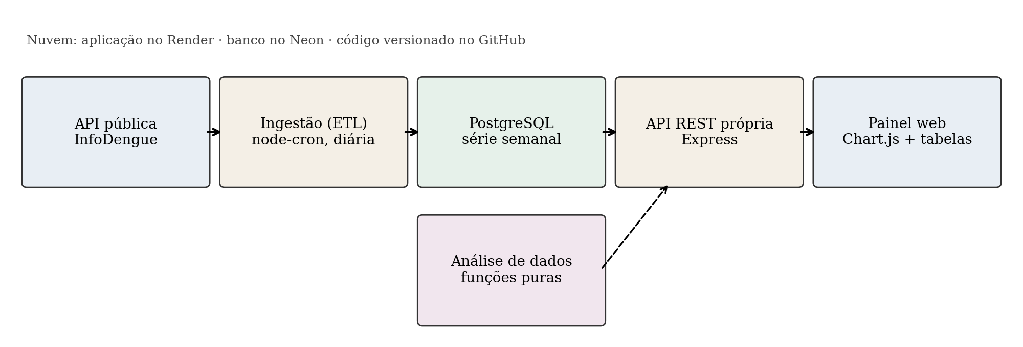
Fonte: elaborado pelo autor (2026).
Implementar e testar. O desenvolvimento seguiu a prática de escrever o teste antes do código: para cada função, primeiro se escreveu um teste que falhava e só então a implementação que o fazia passar. A ingestão é idempotente — executá-la duas vezes não duplica semanas — e roda na inicialização do servidor e depois diariamente. Cada etapa concluída passou por revisão de código, e os problemas encontrados foram corrigidos com um teste que reproduzia o defeito. Entre as correções registradas estão um deslocamento de fuso horário que alterava a data de início da semana, o armazenamento em cache de respostas de erro e a possibilidade de uma semana sem dado ser somada como zero no total do período. A estratégia de testes está resumida na Tabela 2.
Tabela 2 – Estratégia de testes automatizados
Camada | Ferramenta | O que é verificado
Análise de dados | Vitest | Média móvel, tendência do Rt, Pearson com defasagem e níveis, contra valores calculados à mão
Cliente da API externa | Vitest | Conversão da resposta real salva em arquivo, sem depender da API estar no ar
Persistência | Vitest + PostgreSQL | Gravação idempotente, conversão de tipos e datas
API REST | Supertest | Formato das respostas, filtros, erro 400 e indisponibilidade do banco (503)
Interface | jsdom + axe-core | Estrutura semântica, tabelas equivalentes e regras WCAG A e AA
Fonte: elaborado pelo autor (2026).

2.5 Resultados preliminares: solução inicial
O resultado desta etapa é um protótipo funcional ponta a ponta, que busca os dados reais do InfoDengue, grava a série no banco, calcula os indicadores e apresenta o painel no navegador. Os resultados de cada etapa da metodologia são descritos a seguir.
Resultado da etapa ouvir. A pesquisa documental produziu a delimitação do problema e a fundamentação para o método de análise. A análise exploratória confirmou a viabilidade técnica da fonte e corrigiu a hipótese sobre semanas incompletas, ajuste que foi levado ao código e à documentação antes de chegar a este relatório.
Resultado da etapa criar. A Figura 2 mostra a parte superior do painel: o cabeçalho informa a data da última atualização e o número de semanas em base; os indicadores resumem o período; e o gráfico de linha apresenta os casos por semana com a média móvel de três semanas. O botão "Ver dados em tabela" abre a tabela equivalente ao gráfico, destinada a quem usa leitor de tela.
Figura 2 – Painel: indicadores do período e série semanal de casos
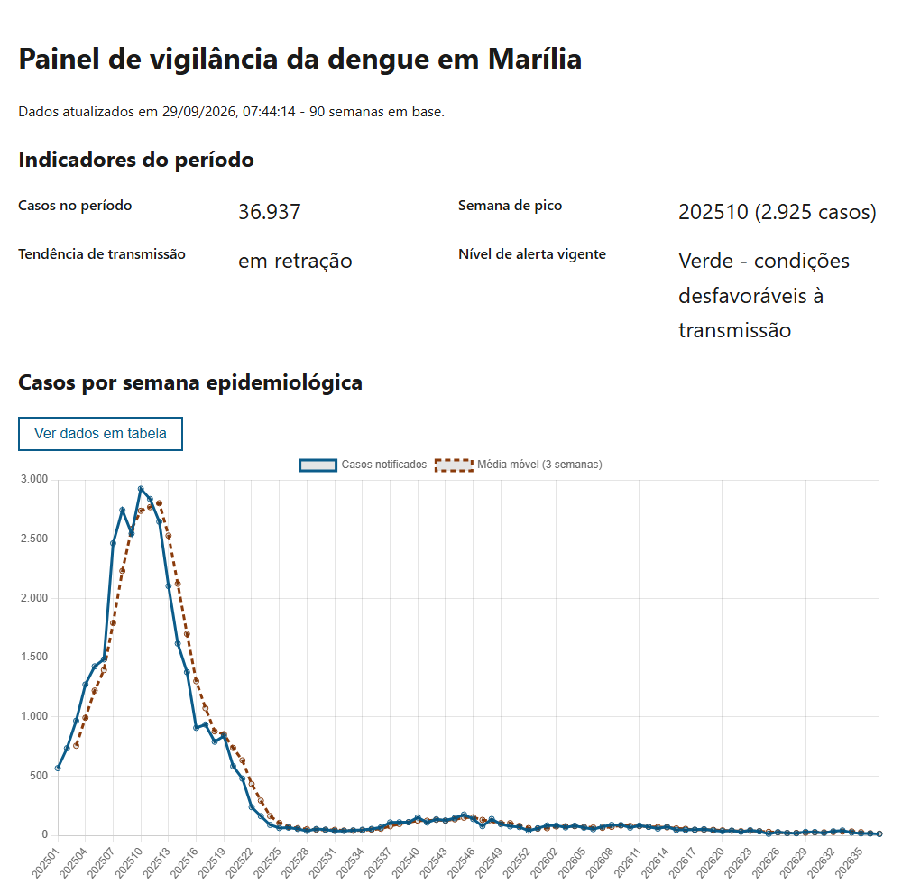
Fonte: elaborado pelo autor (2026).
Os indicadores obtidos sobre as 90 semanas reais estão na Tabela 3. O período foi marcado por um surto expressivo no início de 2025, coerente com a emergência declarada pelo município, seguido de longa fase de baixa transmissão.
Tabela 3 – Indicadores do período analisado (semanas 1/2025 a 37/2026)
Indicador | Valor
Semanas epidemiológicas analisadas | 90
População de referência | 238.605 habitantes
Casos notificados no período | 36.937
Semana de pico | Semana 10 de 2025
Casos na semana de pico | 2.925
Incidência na semana de pico | 1.225,9 por 100 mil habitantes
Rt na última semana disponível | 0,993
Tendência de curto prazo | Retração
Fonte: elaborado pelo autor (2026), com dados do InfoDengue.
A distribuição dos níveis de alerta (Figura 3 e Tabela 4) mostra que quase um quarto do período esteve em nível vermelho. No painel, as cores dos níveis sempre vêm acompanhadas do rótulo textual, de modo que a informação não depende da percepção de cor.
Figura 3 – Painel: distribuição dos níveis de alerta, com tabela equivalente
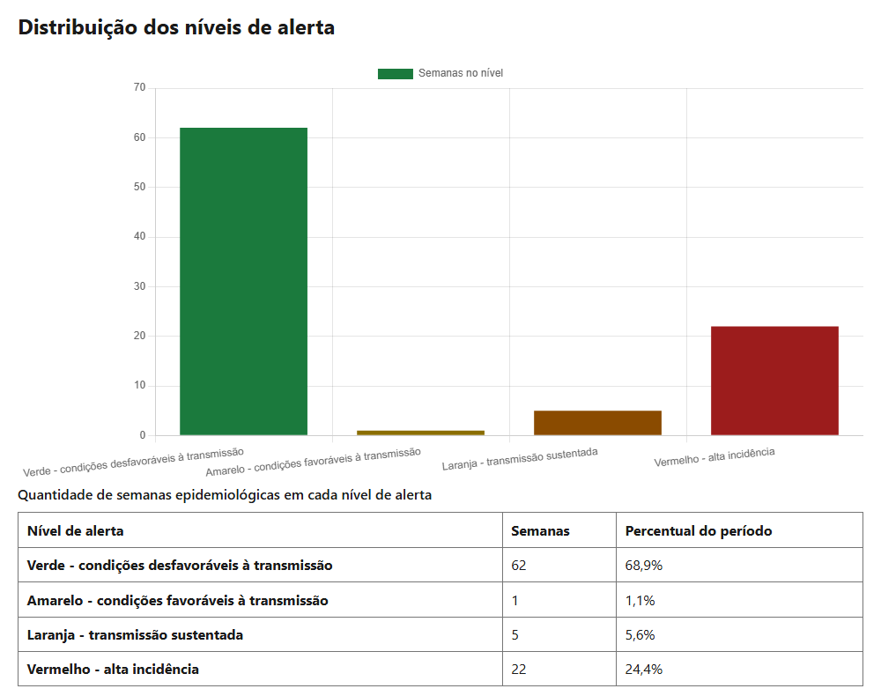
Fonte: elaborado pelo autor (2026).
Tabela 4 – Semanas em cada nível de alerta do InfoDengue
Nível de alerta | Semanas | Percentual
Verde – condições desfavoráveis à transmissão | 62 | 68,9%
Amarelo – condições favoráveis à transmissão | 1 | 1,1%
Laranja – transmissão sustentada | 5 | 5,6%
Vermelho – alta incidência | 22 | 24,4%
Fonte: elaborado pelo autor (2026), com dados do InfoDengue.
A análise entre clima e incidência calculou o coeficiente de Pearson entre a variável climática da semana i e a incidência da semana i + k, para k de 0 a 6 semanas. A Tabela 5 resume o maior coeficiente de cada variável e a Figura 4 apresenta a curva completa.
Tabela 5 – Maior correlação entre variável climática e incidência
Variável | Maior r | Defasagem do maior r | Pares (n)
Temperatura mínima | 0,474 | 3 semanas | 87
Temperatura média | 0,426 | 3 semanas | 87
Temperatura máxima | 0,322 | 0 semana | 90
Umidade média | 0,222 | 4 semanas | 86
Fonte: elaborado pelo autor (2026), com dados do InfoDengue.
Figura 4 – Coeficiente de correlação por defasagem entre clima e incidência
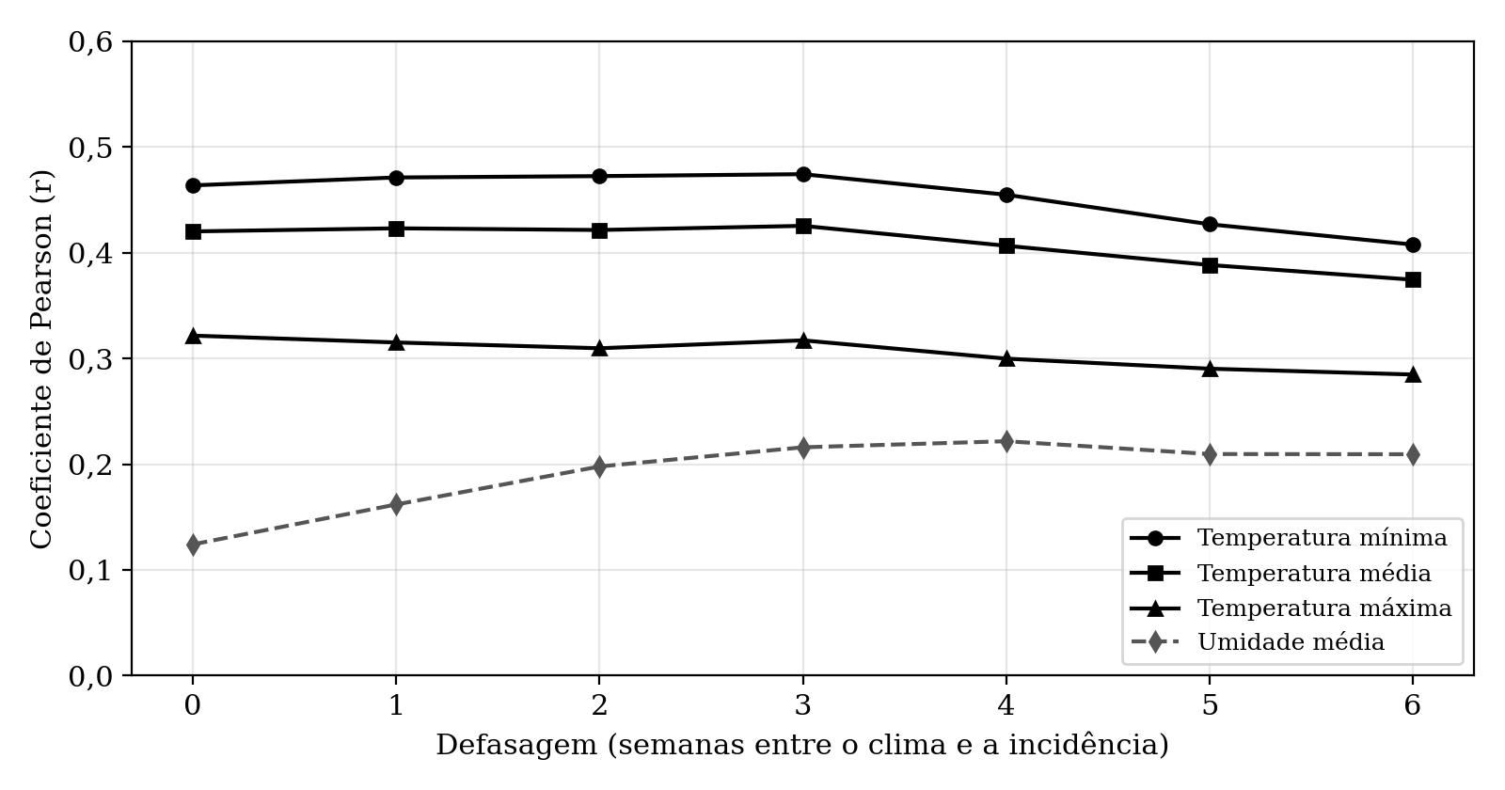
Fonte: elaborado pelo autor (2026).
A leitura desses números exige cuidado. Os dados sustentam que existe correlação positiva moderada entre temperatura e incidência em Marília, com coeficientes entre 0,32 e 0,47 conforme a medida de temperatura. A temperatura mínima se associa mais fortemente do que a máxima, resultado convergente com Leite e Mendes (2023), e a ordem de grandeza é compatível com a encontrada por Meira et al. (2021), o que indica um resultado plausível, e não um artefato de cálculo.
Os dados não sustentam, porém, uma defasagem preferencial. Para a temperatura média, o coeficiente vai de 0,420 na defasagem 0 a 0,426 na defasagem 3 — diferença de 0,006, desprezível em uma série de 87 pares. A formulação correta é que a correlação se mantém estável entre 0 e 3 semanas e diminui levemente a partir daí. Essa conclusão levou a uma melhoria no próprio painel: o texto da seção de clima (Figura 5) passou a informar a faixa de variação do coeficiente entre as defasagens, e não apenas o valor máximo, para não sugerir ao leitor um atraso que o dado não demonstra.
Figura 5 – Painel: relação entre temperatura média e incidência
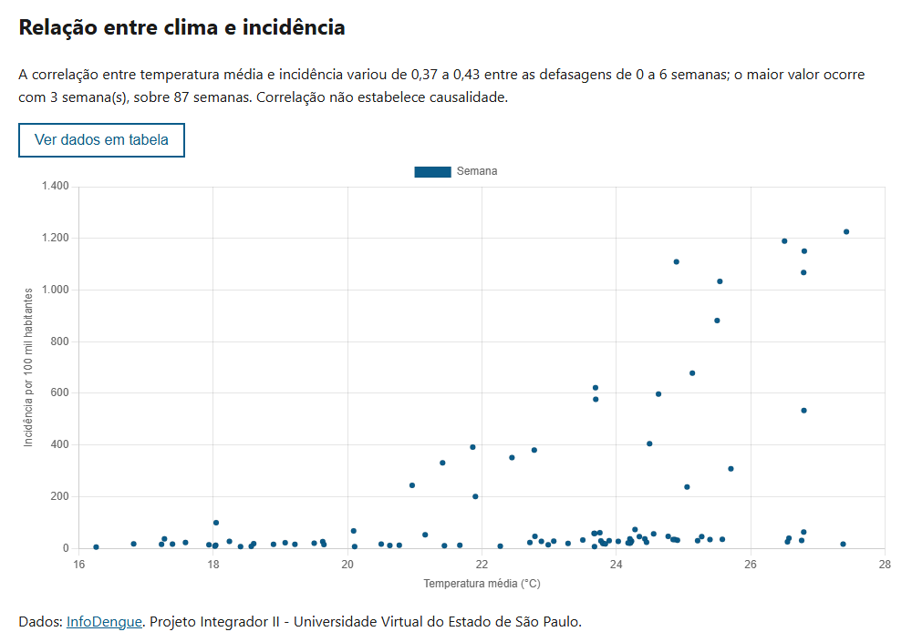
Fonte: elaborado pelo autor (2026).
Resultado da etapa implementar. A solução conta com 86 testes automatizados. A cobertura das camadas de análise de dados e de API é de 100% das linhas e funções, acima da meta de 80% definida no projeto. A acessibilidade foi verificada em dois níveis. Na suíte de testes, o axe-core não apontou violações das regras A e AA sobre a estrutura da página e sobre cada tabela gerada; como essa execução ocorre sem renderização gráfica, ela não avalia contraste. Por isso, a página já renderizada no navegador, com dados reais e todas as tabelas abertas, foi verificada com o axe-core (regras WCAG 2.0 e 2.1, níveis A e AA), sem violações, e complementada por medição direta: todos os textos têm contraste entre 7,2:1 e 17,4:1 (o mínimo AA é 4,5:1) e as cores dos gráficos têm no mínimo 4,9:1 contra o fundo (o mínimo para elementos não textuais é 3:1). A navegação por teclado foi testada: há link para pular ao conteúdo, os botões de tabela funcionam com a tecla Enter e informam o estado aberto ou fechado ao leitor de tela, e o foco tem contorno visível. Em tela de celular (375 pixels) não há rolagem horizontal. Ferramentas automáticas não substituem o teste com usuários de tecnologia assistiva, que será buscado na aplicação do questionário. O código está versionado em Git desde o início, com 35 registros (commits) descritivos até a data deste relatório.
Próximos passos. Até a entrega final estão previstos: (a) publicação do repositório no GitHub e do painel no Render, com banco no Neon; (b) aplicação do questionário do Apêndice A a moradores e profissionais de saúde, para avaliar a compreensão do painel e coletar sugestões; (c) teste do painel com leitor de tela (NVDA); e (d) incorporação das devolutivas ao painel e ao relatório final.

Referências
ASSOCIAÇÃO BRASILEIRA DE NORMAS TÉCNICAS. NBR 6023: informação e documentação: referências: elaboração. Rio de Janeiro: ABNT, 2018.
ASSOCIAÇÃO BRASILEIRA DE NORMAS TÉCNICAS. NBR 14724: informação e documentação: trabalhos acadêmicos: apresentação. Rio de Janeiro: ABNT, 2011.
BRASIL. Lei nº 12.527, de 18 de novembro de 2011. Regula o acesso a informações previsto no inciso XXXIII do art. 5º, no inciso II do § 3º do art. 37 e no § 2º do art. 216 da Constituição Federal. Diário Oficial da União, Brasília, DF, 18 nov. 2011.
BRASIL. Lei nº 13.146, de 6 de julho de 2015. Institui a Lei Brasileira de Inclusão da Pessoa com Deficiência (Estatuto da Pessoa com Deficiência). Diário Oficial da União, Brasília, DF, 7 jul. 2015.
BRASIL. Decreto nº 8.777, de 11 de maio de 2016. Institui a Política de Dados Abertos do Poder Executivo federal. Diário Oficial da União, Brasília, DF, 12 maio 2016.
CHATFIELD, C. The analysis of time series: an introduction. 6. ed. Boca Raton: Chapman & Hall/CRC, 2003.
CODEÇO, C. T. et al. Infodengue: a nowcasting system for the surveillance of arboviruses in Brazil. Revue d'Épidémiologie et de Santé Publique, v. 66, supl. 5, p. S386, 2018. Disponível em: https://www.sciencedirect.com/science/article/abs/pii/S0398762018311088. Acesso em: 28 set. 2026.
INFODENGUE. Sistema de alerta de arboviroses. Rio de Janeiro: Fiocruz; FGV, 2026. Disponível em: https://info.dengue.mat.br. Acesso em: 28 set. 2026.
LEITE, E. S.; MENDES, P. Análise temporal da relação entre dengue e variáveis climáticas na cidade de Uberlândia – MG. Revista Brasileira de Geografia Física, v. 16, n. 4, p. 2254-2270, 2023. DOI: 10.26848/rbgf.v16.4.p2254-2270.
MARÍLIA (SP). Prefeitura Municipal. Prefeitura de Marília declara Situação de Emergência por epidemia de dengue e institui Centro de Operações. Marília, 20 fev. 2025a. Disponível em: https://www.marilia.sp.gov.br/portal/noticias/0/3/14247/. Acesso em: 29 set. 2026.
MARÍLIA (SP). Prefeitura Municipal. Marília reduz em 73% notificações da dengue e entra no Alerta Verde, aponta InfoDengue. Marília, 18 jun. 2025b. Disponível em: https://www.marilia.sp.gov.br/portal/noticias/0/3/14963/. Acesso em: 29 set. 2026.
MEIRA, M. C. R. et al. Influência do clima na ocorrência de dengue em um município brasileiro de tríplice fronteira. Cogitare Enfermagem, v. 26, e76974, 2021. DOI: 10.5380/ce.v26i0.76974.
MORETTIN, P. A.; BUSSAB, W. O. Estatística básica. 9. ed. São Paulo: Saraiva, 2017.
VIANA, D. V.; IGNOTTI, E. A ocorrência da dengue e variações meteorológicas no Brasil: revisão sistemática. Revista Brasileira de Epidemiologia, v. 16, n. 2, p. 240-256, 2013. DOI: 10.1590/S1415-790X2013000200002.
W3C – WORLD WIDE WEB CONSORTIUM. Web Content Accessibility Guidelines (WCAG) 2.1. W3C Recommendation, 5 jun. 2018. Disponível em: https://www.w3.org/TR/WCAG21/. Acesso em: 28 set. 2026.

Apêndice A – Questionário de avaliação do painel
Instrumento a ser aplicado na próxima etapa, de forma anônima e voluntária, a moradores de Marília e a profissionais de saúde, após o participante navegar pelo painel por cerca de cinco minutos. Não serão coletados nome, contato ou qualquer dado que identifique o participante.
- Perfil: ( ) morador(a) ( ) profissional de saúde ( ) profissional de educação ( ) outro;
- Antes de hoje, você sabia que existem dados públicos semanais sobre dengue em Marília? ( ) sim ( ) não;
- Olhando o painel, qual é o nível de alerta atual da cidade? (resposta aberta — verifica compreensão);
- Em que período do ano de 2025 a dengue esteve mais alta? (resposta aberta — verifica leitura do gráfico);
- Em uma escala de 1 (muito difícil) a 5 (muito fácil), quão fácil foi entender os indicadores?
- Você usa algum recurso de acessibilidade (leitor de tela, ampliação, alto contraste)? Se sim, conseguiu acessar os dados?
- A frase "correlação não estabelece causalidade" ficou clara para você? ( ) sim ( ) não ( ) em parte;
- O que você mudaria ou acrescentaria no painel? (resposta aberta).

